案例十二 獨特的我 ∗

教學規劃

在一年級上學期，學校安排跨學科學習主題「獨特的我」；各科按學生學習進程，布置學習內容，有序開展主題學習。
周次 | 學科 | 跨學科學習內容
8-15 | 常識 | - 認識身體各部位，明白長大後，能力和外貌都會改變。  - 參觀香港科學館的「生命科學」展覽，加深對人體結構和各器官功能的認識，明白生命的奧妙。（全方位學習）
8-11 | 視藝 | - 學習繪畫自畫像，發展觀察人物和欣賞畫像的能力，同時培養欣賞個人的獨特性。
9-11 | 數學 | - 讓學生因應自己的「頭圍」大小，製作屬於自己的「頭尺」。  - 利用「頭尺」量度身軀、腿、全身及雙手展開的長度，了解每個人都是獨特的，從而學會欣賞自己。
10-11 | 聖經 | - 閱讀圖畫書《我不知道我是誰》了解自己的身份，明白認識自己的重要。
11-12 | 音樂 | - 學習用身體不同部位創作各種動作，模仿動物或人物的動作來反映聲音的特質，並從律動中突顯獨特的個性。
9-14 | 中文 | - 透過單元「一天天成長」學習管理情緒，並從不同角度看問題，體會別人的感受，認識和欣賞成長中的自己。
12-14 | 圖書 | - 閱讀圖畫書《我》，學習了解和接納自己，欣賞每一個人的獨特性。
14-15 | 英文 | - 學習與身體各部位有關的字詞，嘗試簡單介紹自己，並培養不要以貌取人，尊重和欣賞別人的美德。
12-16 | 體育 | - 在了解自己身體的特徵後，創作屬於自己獨有的肢體動作，並與同學合作，串連成一組舞步。

由於此學習主題涉及眾多科目的課程統整，篇幅太長；因此，教學流程只重點介紹中文科和圖書課的教學安排。中文科單元包括兩篇以孩子成長為題材的課文，其中童詩《我真棒》讓學生了解自己已經長大，可以自行完成很多事情，而通過篇章《我不哭了》，學習管理情緒、體會別人的感受，並從不同的角度看問題。此外，教師會安排學生就主題進行延伸閱讀，閱讀指定篇章和自選網上篇章，以提高學生的閱讀量。圖書課透過閱讀圖畫書《我》，讓學生學習了解和接納自己，以及欣賞每一個人的獨特性。

設計說明

科 組：中文科、圖書組
級 別：小一
主 題：獨特的我
課 時：8教節（中文科6節，圖書課2節）

學習重點：
中文科
- 閲讀
- 理解課文內容
- 運用文題聯想法，推測課文內容
- 認識朗讀的基本要求：不丟字、不加字；讀準字音，並恰當停頓
- 語文學習基礎知識
- 學習和運用句式「……和……」
- 複習逗號和句號，認識頓號
- 品德情意
- 認識和欣賞成長中的自己
- 學習管理情緒
- 思維
- 培養聯想力和慎思明辨能力
圖書組
- 圖文對讀，理解圖書內容
- 認識每個人都是獨特和重要的

閲讀資源：
- 講讀課文：《我真棒》、《我不哭了》
- 自讀課文：《威威當哥哥》、《傘》
- 網上閱讀：《我是媽媽的好幫手》、《星期日農夫》、《珍惜玩具》、《我終於得到老師的讚賞！》、《牙痛》、《我不開門》、《偏食的小明》
- 圖畫書：《我》（張蓬潔/文．圖），2007。
本書引導小讀者認識重要且特別的自己。作者強調不需要跟別人比較，因為每個人都有優點和缺點，成為最好的自己，才是努力的目標。每個人都應學會怎樣愛自己，同時要學習愛人如己，也就是我怎樣愛自己，也要怎樣愛別人。
教學流程
教學步驟 | 說明
中文科 第一至三節《我真棒》
一、 引入
- 教師板書課題《我真棒》，請學生想想那是甚麼意思？  - 猜猜「我」做了甚麼「真棒」的事情呢？ | 運用聯想力，猜想課文內容。
二、 發展
- 朗讀指導（一）
- 請學生留心聆聽老師範讀課文《我真棒》，注意字詞讀音，並把不明白的字詞圈起來。  - 學生以個別朗讀、分組朗讀等不同形式感知課文；教師就讀音或聲線大小給予回饋。 | 朗讀導入，初步感知課文。
- 字詞教學
- 逐一板書學生提出的新詞，採用不同方法釋詞。
- 利用板書或筆順動畫等策略，鼓勵學生用「口唱書空」學習生字的筆順。
- 學生先想想以下問題的答案，然後跟鄰座同學說一說
- 詩歌裏的「我」會做甚麼事情？為甚麼大家都誇「我」真棒？  - 從哪裏知道「我」不但會自己做事，還做得好？  - 你試過用「你真棒」來稱讚別人嗎？還有其他稱讚別人的說話或方法嗎？ | 運用解釋、重整和創新等不同層次問題，引導學生理解課文。
- 句式教學「……和……」
- 讀一讀，看看句子(1)、(2)跟(3)，說說有何不同。  - 我自己穿褲子。  - 我自己穿襪子。  - 我自己穿褲子和襪子。  - 引導學生說出：句子(3)運用了「和」字，把(1)、(2)兩句合成一句，表達清楚和簡潔。  - 展示例句：我會寫字和畫畫。我愛唱歌和跳舞。 | 語文知識結合與情意教學。
- 學生二人一組，運用句式輪流介紹兩件自己會做的事情，並互相稱讚。 | 二人小組活動前，教師可邀請學生作示範。
- 朗讀指導（二）
- 學生再朗讀詩歌，要求朗讀時不丟字、不加字和讀音準確外，還要讀出恰當的停頓，表達詩歌的感情。 | 在理解的基礎上加強朗讀訓練。
三、 小結
- 引導學生說說從課文中學到了甚麼。 | 總結學習所得。
- 為甚麼我們要「自己的事自己做」？
四、 延伸閲讀
- 回家閱讀指定的自讀篇章《威威當哥哥》，嘗試朗讀給父母或家人聽。 | 鼓勵自主閱讀。
- 自選網上閱讀：《我是媽媽的好幫手》、《星期日農夫》、《珍惜玩具》、《我終於得到老師的讚賞﹗》。
中文科 第四至六節《我不哭了》
一、 引入
- 學生生活分享：你哭過嗎？那是為了甚麼？  - 板書課題《我不哭了》，請學生說說課文的內容。 | 運用聯想力，猜想課文內容。
二、 發展
- 朗讀指導
- 留心聆聽教師範讀課文，注意字詞的讀音，並圈出生字新詞。  - 全班分成四組，運用上一課所學的朗讀技巧，輪流朗讀課文段落；教師逐一給予回饋或評語。 | 朗讀導入，感知課文。
- 字詞教學（與上課處理大致相同，從略）
- 引導學生思考和討論  - 課文的「我」，為甚麼愛哭？  - 有一天，「我」又哭起來，為甚麼沒人理會「我」？  - 你認同「笑多麼好啊！」這句話嗎？為甚麼？  - 你曾經哭個不停嗎？為甚麼？  - 到底「哭」是否不好呢？ | 運用複述、伸展、評價和創新等不同層次問題，促進學生理解課文內容。
- 複習逗號、句號和頓號
- 提問學生還記得逗號、句號和頓號嗎？請說一說
逗號、句號和頓號的用法有甚麼不同。
- 展示例句，請學生在□裏填上逗號、句號或頓號。
- 今天□我吃了白菜□魚和水果□
- 我愛爸爸□媽媽□也愛爺爺□奶奶□
- 再朗讀課文，要注意讀至標點符號時，適當停頓。
- 戲劇活動
- 再讀課文，說說課文中共有多少個人物。  - 想像如果有一天「我」又哭了，但家人（爸媽和祖父母）都不理「我」，「我」會有甚麼感受？又會說甚麼話？  - 學生分5人一組，自由分配角色。  - 巡視各組的活動，因應需要指示學生根據課文和討論所得，用適當的語氣、動作、表情進行角色扮演。  - 學生演出後，教師給予回饋，並選出表現最佳的組別。 | 通過戲劇演出深化對課文的理解。
三、 總結
- 請學生說說大家對「哭」有何新的想法。 | 反思學習所得。
- 遇到不開心的事情，哭是很正常的反應，但大家不要用哭來讓家人順從自己、滿足自己的要求。同學已經長大了，遇到問題應與家人商量。「哭」不能解決問題，只會引來大家的不快，「笑」才會令一家人感到快樂。
四、 延伸閲讀
- 指定自讀篇章《傘》，然後朗讀給家人聽。 | 鼓勵自主閱讀。
- 自選網上閱讀：《牙痛》、《我不開門》、《偏食的小明》。

教學步驟 | 說明
圖書課 讀書會 第一節
一、 引入
- 請學生說說自己的身體是「小」還是「大」？為甚麼？  - 展示圖畫書《我》的封面，提問：  - 故事書的主角是誰？  - 「我」的心情怎樣？為甚麼「我」會開心？  - 師生共同閱讀圖畫書。 | 引領思維閱讀：觀察圖書封面，提取重要信息，為閱讀做好準備。
二、 發展
- 理解圖畫書內容
- 為甚麼頁2至3說「我」很小，也很大？
- 從頁4至7，「我」的家有哪些人呢？總共多少人？
- 請學生朗讀圖畫書。
- 小組活動
- 請學生輪流跟組員說說家裏有哪些人？總共多少人？最希望自己長大後會像哪位家人？為甚麼？
- 抽樣邀請組別成員說說家裏有哪些人？長大後希望自己會最像哪位家人？為甚麼？
- 板書學生形容自己和家人的詞語，協助學生完成讀書會課業一的題（一）。 | 學習形容人物的詞語，並以工作紙鞏固所學。
- 共同閱讀頁8至36，請學生說說
- 「我」雖然有很多做得不好的地方，為甚麼媽媽還說「我」很重要？
- 請留意頁20至29，除髮型、體重和動作外，「我」到底在哪些方面是獨一無二的？  - 你覺得與你一組的同學特別嗎？請用合適的詞語，形容一下你的組員。完成讀書會課業一的題（二）。 | 頁20至29的參考答案：樣貌、指紋、笑聲、想法、畫的圖。
三、 小結
- 看了這本圖畫書，你同意「我們每一個人不單重要，也非常特別。」這句話嗎？為甚麼？
- 既然人人都有不同的特點，我們應該怎樣相處？

獨特的我
讀書會課業一
姓名： |  | 班別： |  | 日期：

（一） 想一想，你會用甚麼詞語形容自己和家人？
我是爸爸媽媽新生的小嬰兒，我有一個大家庭。
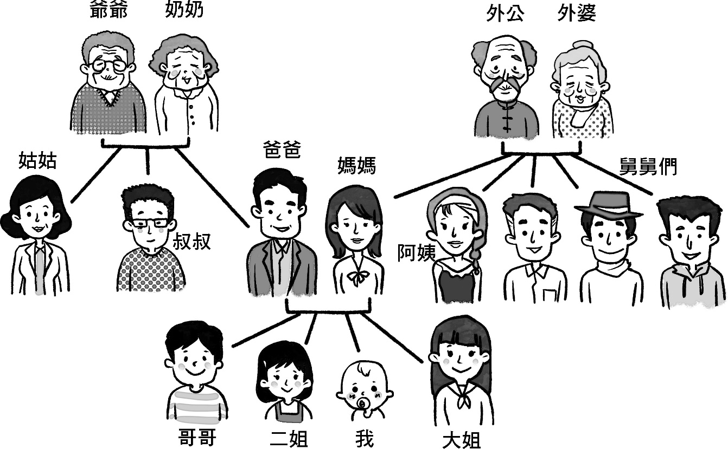
參考詞語：年幼、年長、高大、美麗、可愛、親切、聰明

同學也可以寫上自己想到的詞語啊！

1. 的我
2. 的
3. 的

（二） 想一想，你會用甚麼形容詞形容你的組員？

例：活潑好動的陳小明
1. 的
2. 的

教學步驟 | 說明
圖書課 讀書會 第二節
一、 引入
- 展示圖畫書，提問
- 上一節我們在看哪本圖書？
- 圖畫書《我》怎樣形容「我」？
二、 發展
- 繼續看圖畫書頁36至41，先跟鄰座同學說一說，然後說給全班聽。
- 作者提出了哪些愛自己的方法？你能做到嗎？
- 小組共讀頁42至53，分組討論
- 為甚麼作者說不必和別人比較？
- 作者說最重要是和自己比較，到底要比較的是甚麼？
- 你覺得自己跟以前有甚麼改變？
- 完成讀書會課業二。
三、 總結及延伸
- 引導學生說出：每個人都有自己的優點和特點，值得他人欣賞、尊重和愛護。
- 如果很欣賞一個人，我們可以怎樣表達呢？你做過這些欣賞或尊重他人的事嗎？你有甚麼感受？ | 情意培育：實踐對別人的欣賞和愛護。
- 欣賞和愛護他人的方法很多，請想想你可以做的一件欣賞或愛護他人的事，並完成讀書會課業三。

獨特的我
讀書會課業二
姓名： |  | 班別： |  | 日期：

一、想一想，你跟以前有甚麼改變。
最重要是和自己比較。
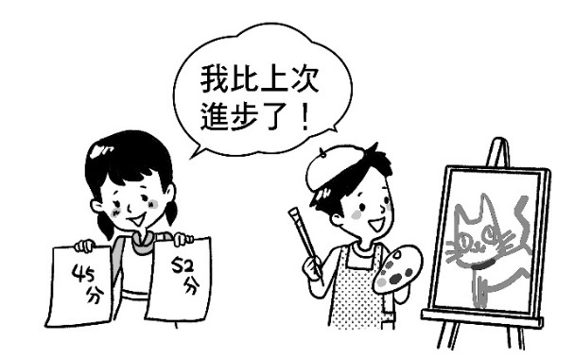 | 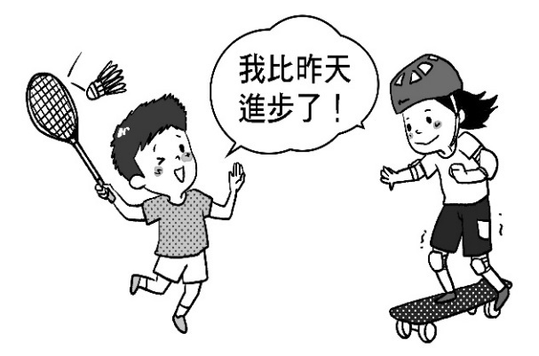
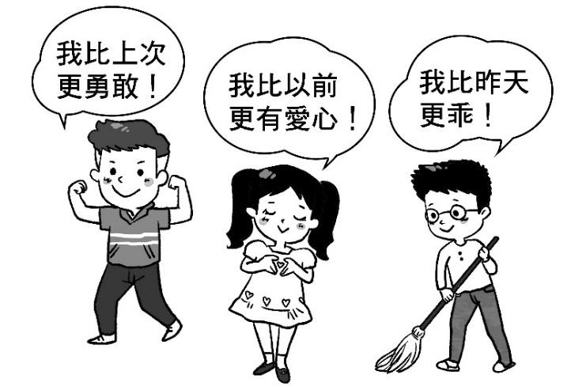
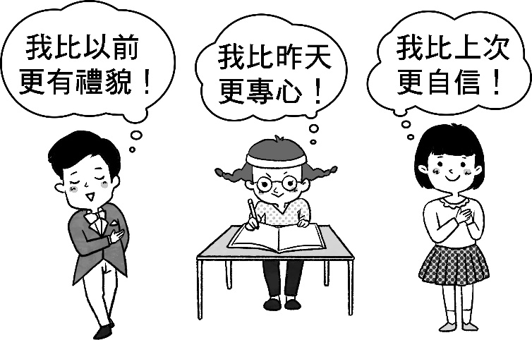

我比以前 和 。

二、比一比，你和家人有甚麼分別。

例：姐姐年紀比我大。
1. 比 。
2. 比 。
3. 比 。

獨特的我
讀書會課業三
姓名： |  | 班別： |  | 日期：

一、 你會怎樣表達對家人、朋友的欣賞和愛護？在空格內畫一畫。
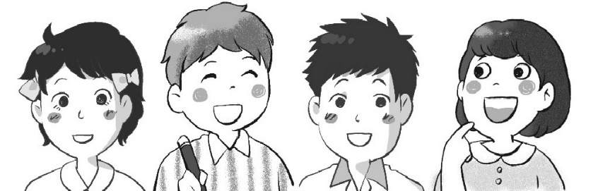

二、 對家人和朋友表達了愛，你會有甚麼感受？

對家人和朋友表達了愛，我感到 。

觀察人語

緊密規劃的主題閲讀
配合跨課程閱讀的主題「獨特的我」，教師運用教科書課文加上圖畫書等閱讀資源，引導學生對成長中的自己有更深刻的認識。

「獨特的我」主題閲讀規劃
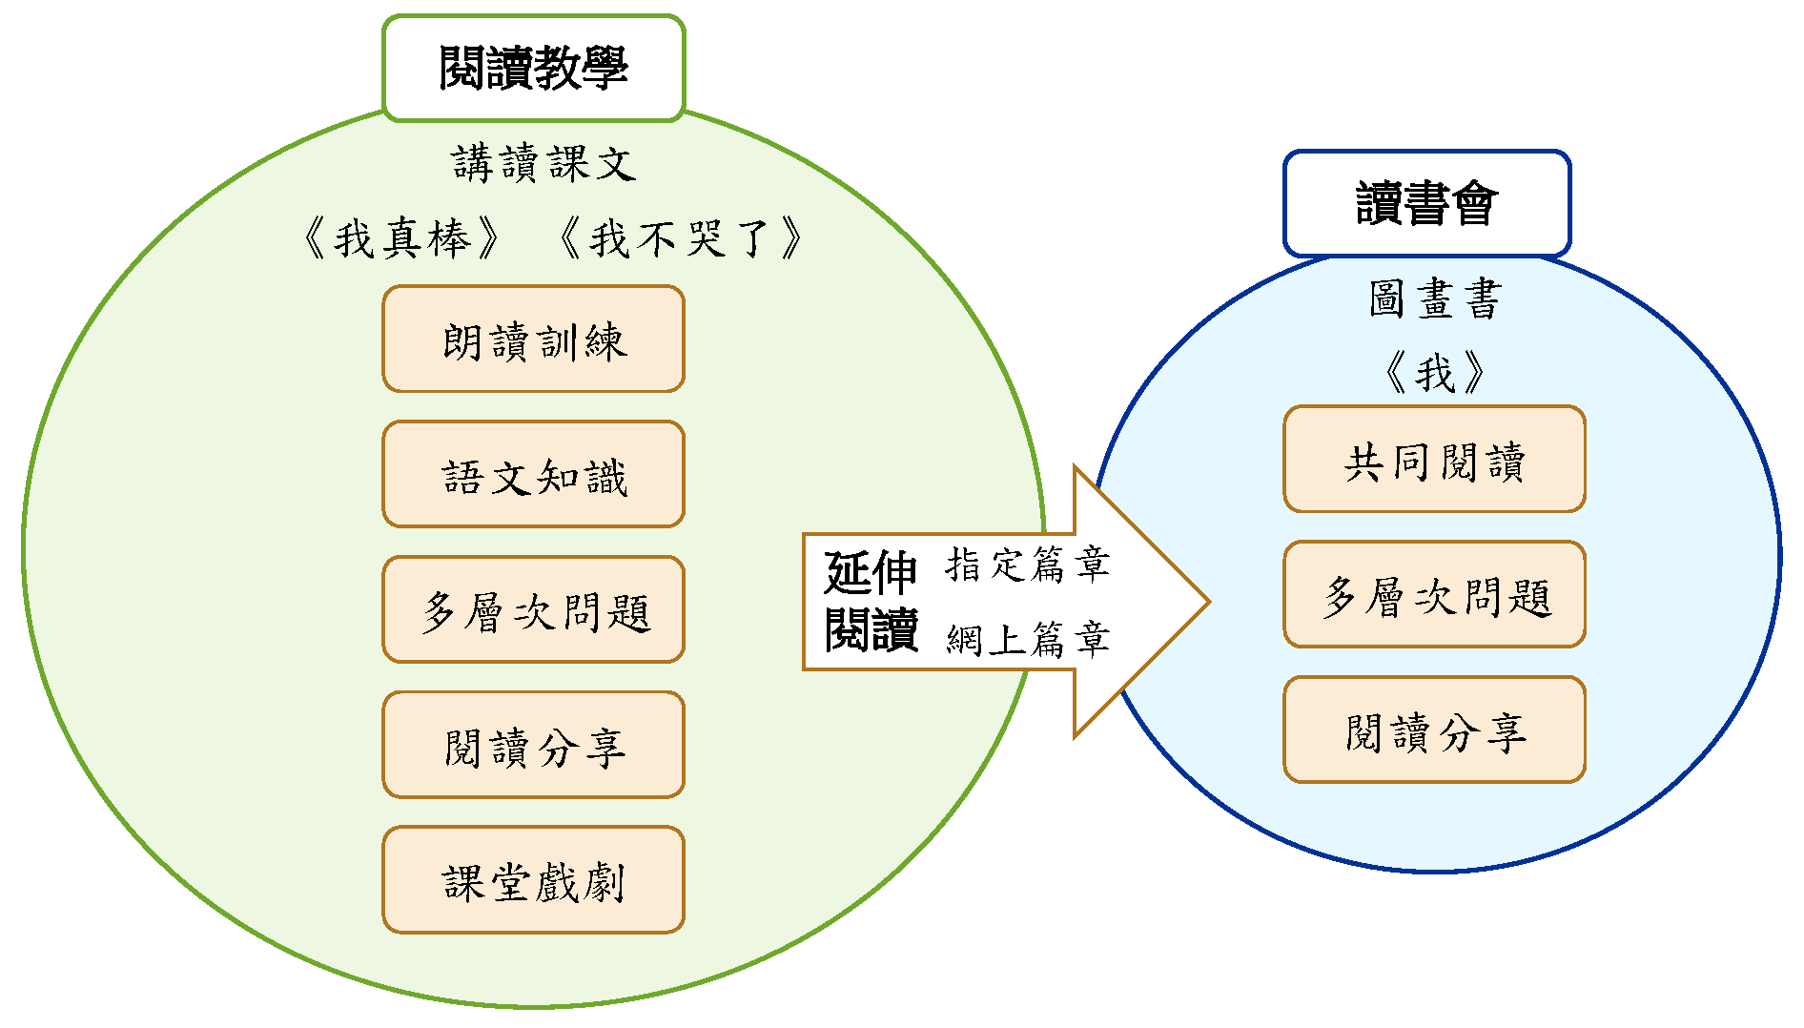

通過講讀課文和延伸閱讀篇章，學生學會欣賞成長中的自己，並學習管理情緒；繼而在讀書會閱讀圖畫書《我》，進一步認識到每個人都是獨特和重要的，無須跟別人比較。

多元訓練的閲讀教學
閱讀教學方面，配合小一學生的學習需要和篇章體裁特色，教師很重視朗讀的指導。第一篇《我真棒》是簡短的童詩，教師以範讀導入，並在學生充分理解詩歌內容後，再指導朗讀技巧，除了教導學生注意朗讀時不丟字、不加字和讀準字音外，更重要的是要讀出節奏，表達詩歌的思想感情。學生對朗讀有了基本認識，到了學習第二篇《我不哭了》時，就可以運用學過的朗讀技巧。

教師運用不同層次的問題，幫助學生更深入理解課文內容，發展思維能力。教師又指導學生演出課堂戲劇，過程中引發學生思考人物的說話，深化學生對課文內容的理解。此外，教師也重視字詞及語文知識教學，並把語文知識及課文內容有機結合，例如：在《我真棒》教導學生認識和運用句式「……和……」，以及用「你真棒」向別人表示讚賞；在《我不哭了》複習逗號、頓號，連繫朗讀節奏的訓練。

同儕互動的分享閲讀
圖畫書《我》的內容與課文相關，主題更見深入，引導學生認識自己是獨一無二的，無須與別人比較。由於小一學生仍在學習閱讀的方法，需要教師的指導，因此教學設計採取「共同閱讀，小組分享」的方式，以多層次問題引導學生理解圖書內容，並在小組裏分享自身的體驗，同時聆聽同學的想法。學生進行閱讀分享的安排早見於兩篇課文教學，有助培養學生在小組裏分享個人經驗的常規。

∗ 案例由中華基督教會基法小學提供

